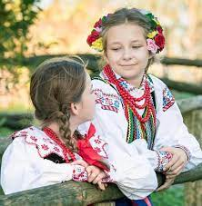
PLAN LEKCJI
- Sprawdzenie zadania domowego.
- Fonetyka.
- Ubrania.
- Zadanie domowe.
Czego nie lubi Pan jeść? Nie lubię jeść sera.
Czego nie lubi Pan pić? Nie lubię pić soku./ soków.
Kogo Pan nie lubi? Wszystkich lubię.
1.FONETYKA
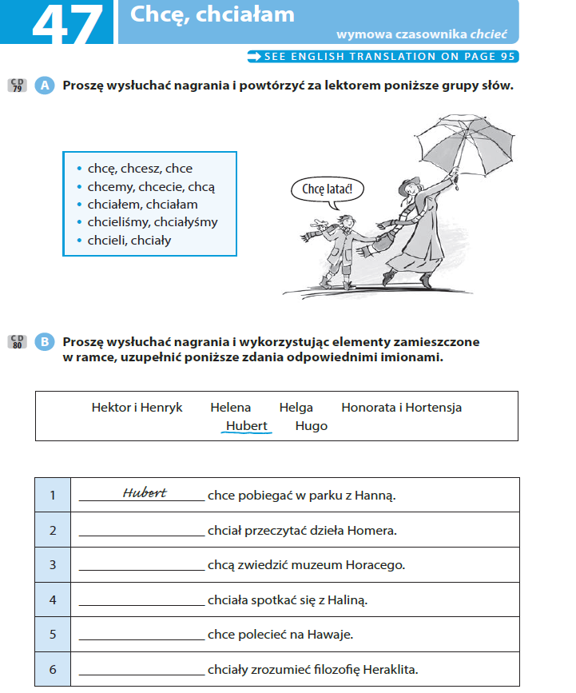

2. ZADANIE DOMOWE
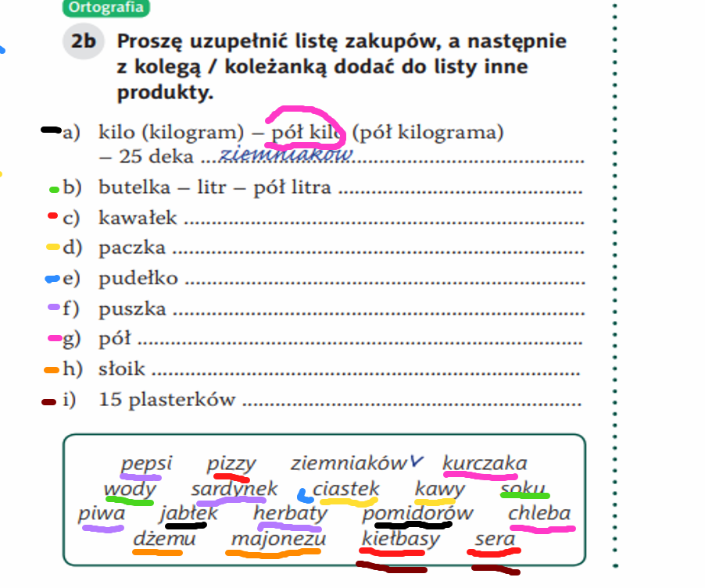
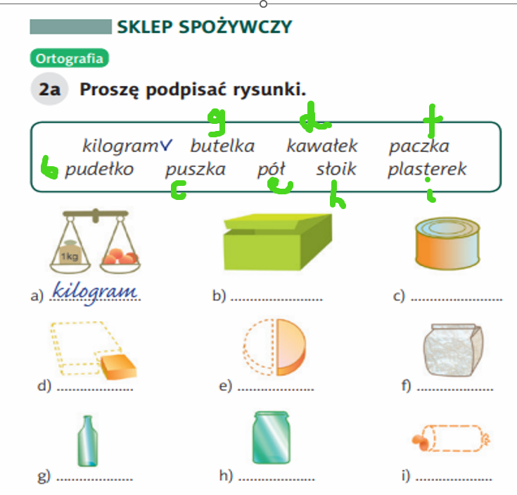
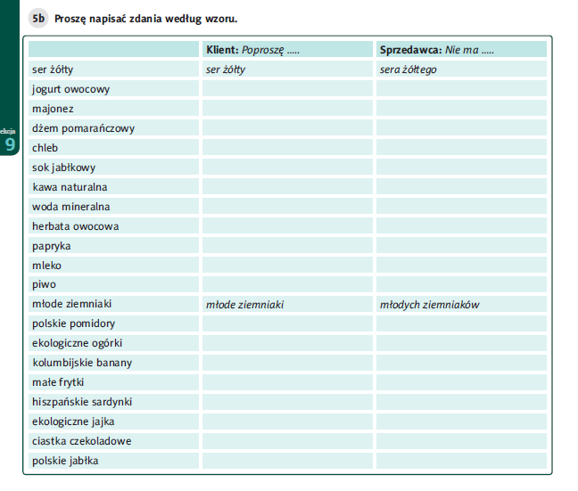

Jogurt owocowy,
Jogurtu owocowego//
Majonez- majonezu//
Dżem pomarańczowy- dżemu pomarańczowego

Polskich pomidorów
Ekologicznych ogórków,
Kolumbijskich bananów
Małych frytek
Hiszpańskich sardynek
Ekologicznych jajek
Ciastek czekoladowych
Polskich jabłek

3. UBRANIA

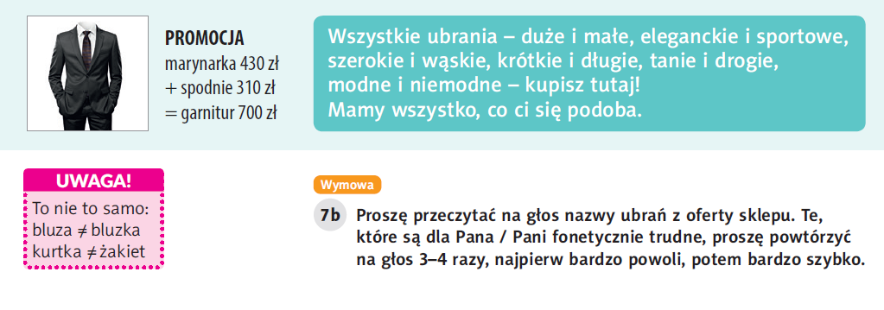
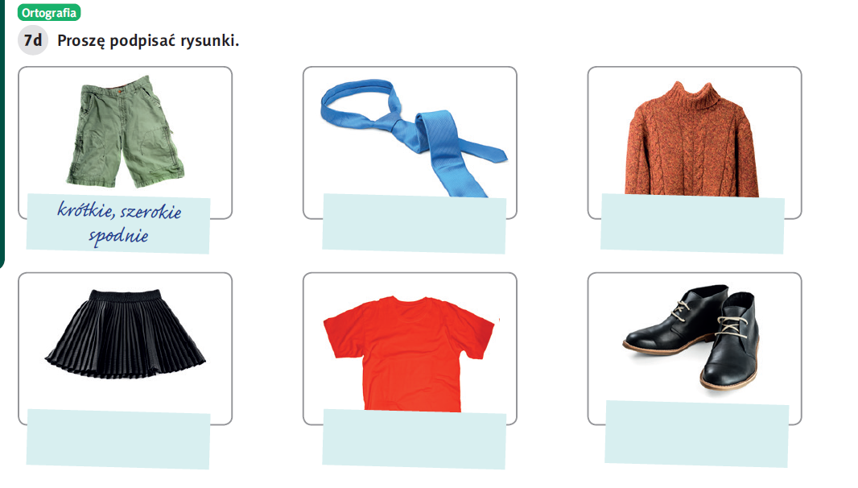
Niebieski Krawat, pomarańczowy/ciepły sweter; czarna spódnica; czerwony podkoszulek ; czarne eleganckie buty

Buty sportowe
Kozaki

5. CO MASZ NA SOBIE?
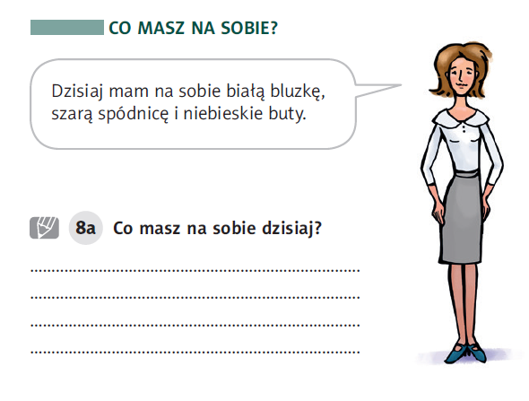
Ja dzisiaj mam na sobie białą bluzkę i brązowe spodnie. / brązowy sweter i kremowe spodnie// niebieską koszulę i czarne szorty// szarą koszulę i czarne spodnie.
Dzisiaj
mam na sobie + Biernik.
Teraz

- Z długim rękawem / z krótkim rękawem

Co on/ ona ma na sobie?
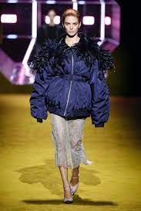
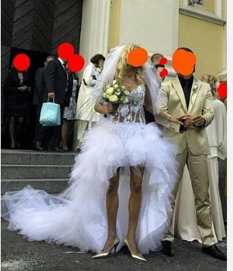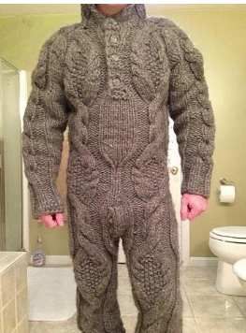
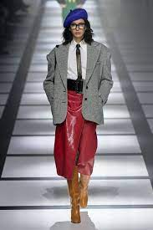
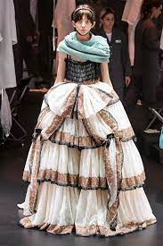
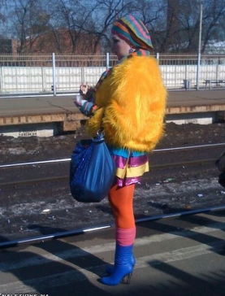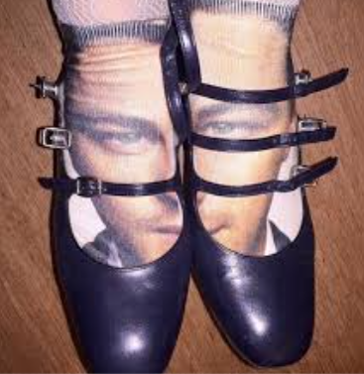
Szalik // Ta osoba ma na sobie białe buty, niebieskie spodnie i szary sweter. // kolorową czapkę, żółtą kurtkę, niebieską torbę, niebieskie buty, pomarańczowe rajstopy i kolorową spódnicę. // białą bluzkę i czarny krawat, brązowe buty, czerwoną spódnicę i szary żakiet, czarne okulary, niebieski beret.

CO LUBISZ NOSIĆ?
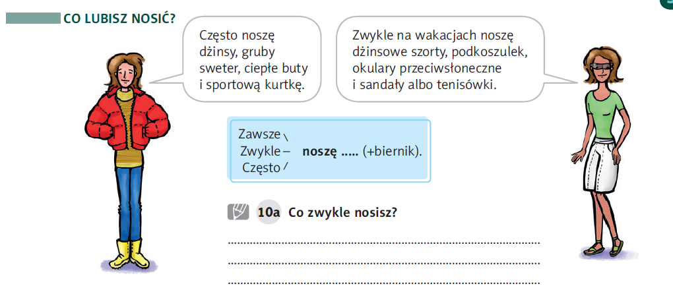
Zwykle noszę … czarną koszulę, czarne spodnie i czarne buty. // czarne dżinsy, czerwoną bluzę i białe buty// białą koszulę, czarne dżinsy, białe buty.
Nosić (ę-, isz)
noszę nosimy
nosisz nosicie
nosi noszą

Zwykle noszę ………….

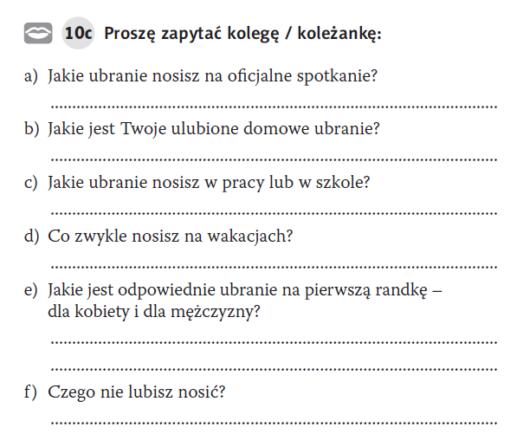
a. Na oficjalne spotkanie zwykle noszę białą koszulę i granatowe spodnie i szare buty.

b. Moje ulubione domowe ubranie to kolorowe skarpety, sportowe szorty i biała koszula.
d. Zwykle na wakacjach noszę kąpielówki.

Nie lubię nosić różowej koszuli, białych spodni; spodni, kiedy jest gorąco.

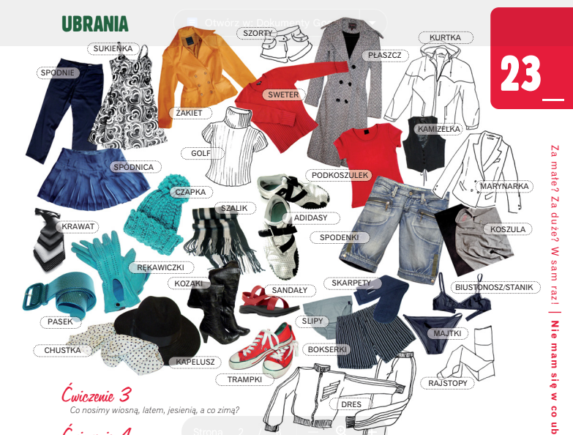

ZADANIE DOMOWE
